18.04. 2018г. состоялся семинар секции «Детство. Неонатология». Мероприятие проходило по адресу: г. Санкт – Петербург, ул. Итальянская д.25 «Городской центр медицинской профилактики».
Тема семинара:
«Актуальные вопросы в проведении реабилитационных мероприятий в медицинских организациях».
С приветственным словом выступила председатель секции
«Детство.Неонатология» Морозова Алла Владимировна. 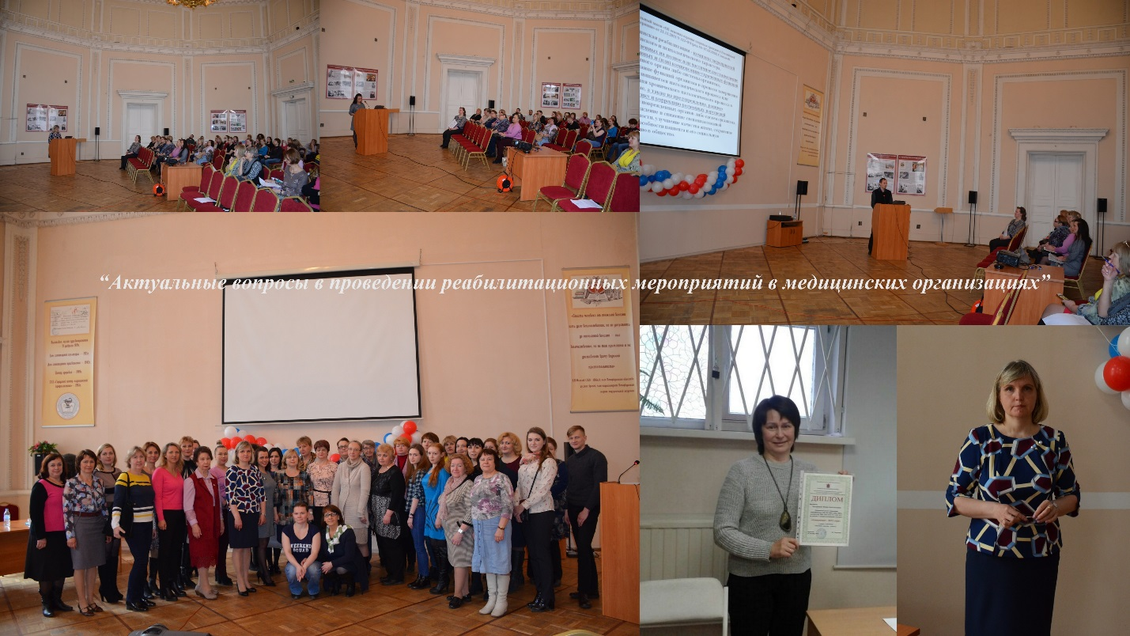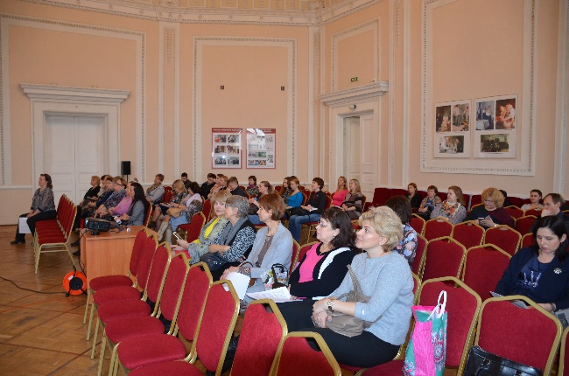
С первым докладом выступила Мороз Людмила Ивановна, преподаватель ЛФК и Массажа СПб Государственное Бюджетное Учреждение Дополнительного Профессионального Образования.
Тема доклада: «Организация реабилитационной помощи в педиатрии». 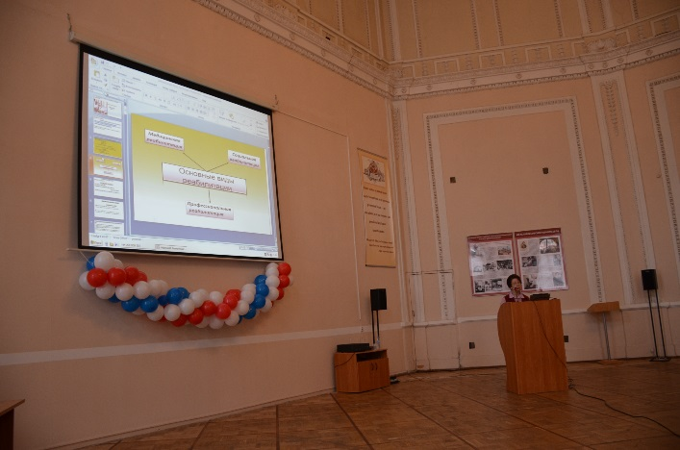
Были рассмотрены системообразующие документы по реабилитации - Федеральный закон от 21.11.2011 N 323-ФЗ (ред. от 03.07.2016) "Об основах охраны здоровья граждан в Российской Федерации" (с изм. и доп., вступ. в силу с 01.01.2017).Статья 40. Медицинская реабилитация и санаторно-курортное лечении.
Так же присутствующие познакомились с программой медицинской реабилитации пациента, методами реабилитации:
• физические методы реабилитации (электролечение, электростимуляция, лазеротерапия, баротерапия, бальнеотерапия и др.)
• механические методы реабилитации (механотерапия, кинезотерапия.)
• массаж,
• традиционные методы лечения (акупунктура, фитотерапия, мануальная терапия и другие),
• трудотерапия,
• психотерапия,
• логопедическая помощь,
• лечебная физкультура,
• реконструктивная хирургия,
• протезно-ортопедическая помощь (протезирование, ортезирование, сложная ортопедическая обувь),
• санаторно-курортное лечение,
• технические средства медицинской реабилитации (калоприемник, мочеприемник, тренажеры, устройства для введения пищи через стому, парэнтерально, другие технические средства).
Были выделены вопросы реабилитации в педиатрии. Реабилитация в педиатрии имеет свою специфику в силу особенностей детского организма. Последствия многих заболеваний, дефекты развития существенно нарушают адаптивные способности детского организма, не позволяя считать такого ребенка вполне здоровым.
В уставе ВОЗ определено, что здоровье — это состояние физического, духовного и социального благополучия при отсутствии болезней или физических дефектов. Восстановление здоровья заболевшего ребенка во всех аспектах, в том числе и функциональном, должно быть в центре внимания врача-педиатра.
Реабилитация в педиатрии — четко очерченный этап в стройной системе детского здравоохранения. Цель реабилитации в педиатрии — не только вернуть больному ребенку здоровье, но и развить его физические и психические функции до оптимального уровня. Для полноценного восстановления здоровья ребенка нужна качественно новая организация лечебно-реабилитационных мероприятий с широким использованием лечебно-охранительного режима, диетотерапии, фармакологии, ЛФK, массажа, физиотерапии, психотерапии. Были затронуты вопросы по организации работы медицинской сестры в процессе реабилитации. Отмечено, что медицинская сестра выполняет самые разнообразные обязанности, оказываясь в различных ситуациях и часто изменяющихся отношениях с пациентом и его семьей. Весь комплекс подобных взаимоотношений удобно описывать через теорию ролей. С этой точки зрения для медсестры оказываются наиболее значимыми такие роли: А) Сестра как лицо, предоставляющее уход. Б) Сестра как учитель. В) Сестра как «адвокат». Г) Сестра как «советник».
Сестра действует как постоянный и объективный помощник пациента, вдохновляя его использовать функциональные возможности, помогает пациенту распознать и увидеть сильные стороны личности пациента, организует образ жизни пациента, благоприятный для удовлетворения его потребностей
«Интерактивные методы в работе с родителями.
Из опыта работы кабинета ЛФК Детского Поликлинического Отделения» представила инструктор ЛФК СПб ГБУЗ ГП 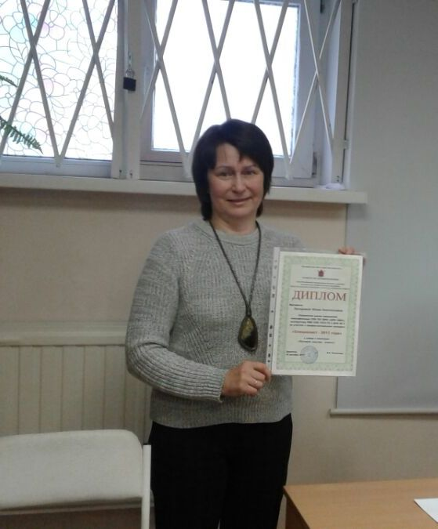№ 3 ДПО № 5 Захарова Юлия Анатольевна. На семинаре она продемонстрировала видео урок, за который Юлия Анатольевна получила Диплом за участие в профессиональном конкурсе
«Специалист – 2017года», номинация «Лучший мастер – класс».

"Основные принципы работы и оказания помощи городского центра амбулаторной хирургии и травматологии" представила Баранникова Елена Владимировна , ДГБ № 2 Старшая медсестра ЦАХТ (центр амбулаторно-хирургической травматологии). 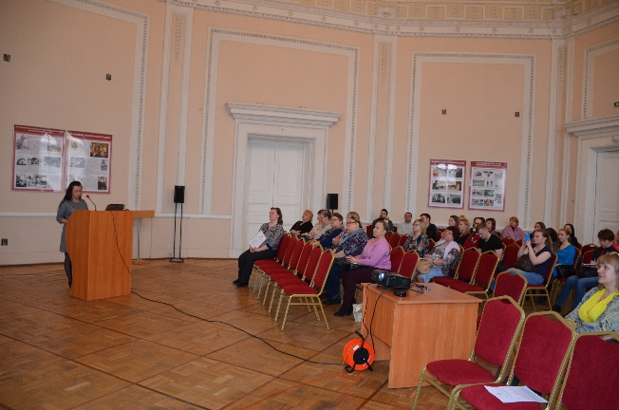
Елена Владимировна рассказала о лечении врожденных патологий нижних конечностей у новорожденных и детей младшей возрастной группы. Такие как: врожденная косолапость, врожденное вертикальное положение таранной кости, врожденное приведение передних отделов стоп, пяточно-вальгусная косолапость, врожденный передний вывих голени, вывих бедра, дисплазия тазобедренного сустава.
Врожденная косолапость является одной из самых частых патологий опорно-двигательного аппарата. Статистические данные по Санкт-Петербургу- это 3:1000 живых новорожденных, лечение которых важно начать с первого дня жизни! Для лечения в ДГБ № 2 применяется метод Понсети, который заключается в последовательном наложении гипсовых повязок, корректирую все элементы деформации одновременно. В дальнейшем выполняется подкожная ахиллотомия и фиксация стоп брейсами (отводящая шина) с динамическим наблюдением.
Для лечения остальных выше указанных заболеваний, так же применяются самые современные и передовые мировые методики. Детям проводится полное обследование (УЗИ, рентгенография, МРТ) на базе больнице.
«Реабилитационные технологии в педиатрии» представил Заведующий отделением восстановительного лечения ДЛРК Шелуханов Николай Константинович 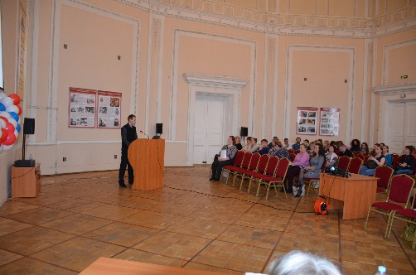
Нормобарическая гипокситерапия. «Горный воздух». О Целебных эффектах горного воздуха рассказала Инструктор ЛФК СПб ГБУЗ ГП № 3 ДПО № 24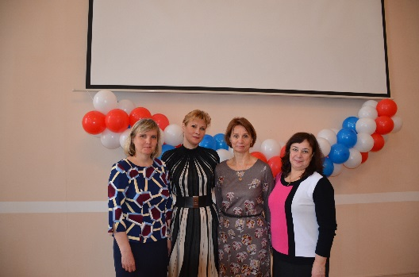
Макарушина Вера Александровна
Отделение реабилитации СПб ГБУЗ ГП № 3 ДПО № 24 представила Медсестра ФТО СПб ГБУЗ ГП № 3 ДПО № 24
Кирпита Марина Михайловна 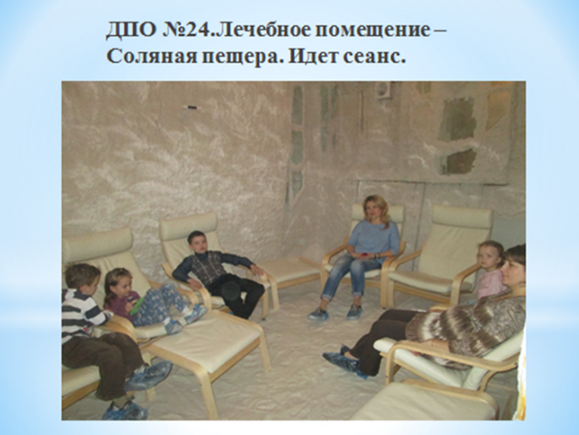

«Лечебное плаванье»
Петухова Валентина Болеславовна Медсестра отделения реабилитации СПб ГБУЗ ГП № 3 ДПО № 5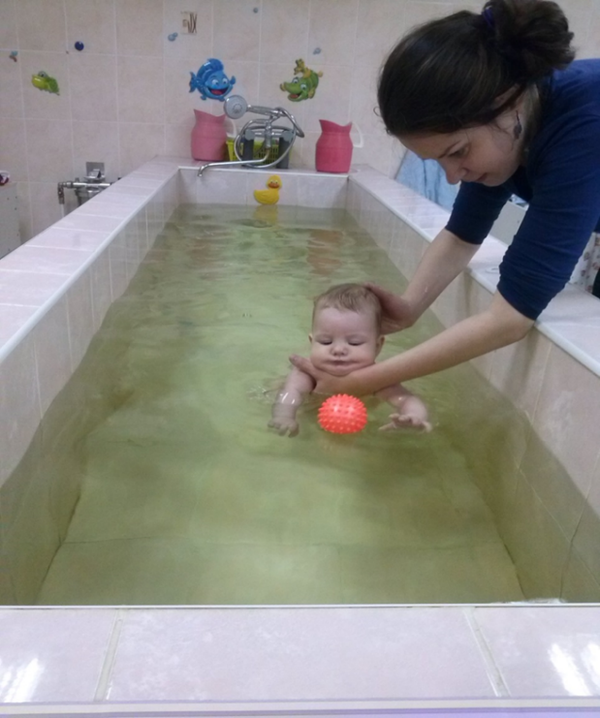
"Реабилитация детей с синдромом "короткой кишки" тему этого доклада представила Воробец Екатерина Викторовна
Старшая медицинская сестра педиатрического отделения
Детской городской больницы №1. 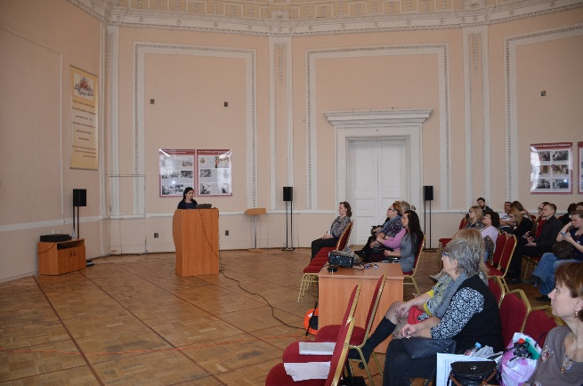
Основой эффективности медицинской реабилитации является система принципов реабилитации и преемственности на всех уровнях оказания медицинской помощи - от «острого» стационара до специализированного реабилитационного центра, отделения или кабинета для проведения ранней медицинской реабилитации, необходимого объема реабилитационных мероприятий на всех этапах ее проведения. В основу реабилитации больного ребенка должны быть положены следующие
принципы:
1. Реабилитация больного ребенка должна осуществляться в условиях
учреждения, располагающего всеми видами восстановительного лечения,
высококвалифицированными кадрами, имеющего в достаточном объеме
средства эффективного контроля, а также хорошо налаженную связь с
другими лечебными и реабилитационными учреждениями.
2. Реабилитация заболевшего ребенка должна начинаться на самых ранних
стадиях болезни, составляя вначале естественную и органическую часть
лечебных мероприятий, дополняя и обогащая комплексное лечение.
3. Процесс реабилитации должен осуществляться непрерывно, пока не будет
достигнуто в минимально возможные сроки максимальное восстановление
здоровья и дееспособности ребенка.
4. Реабилитация на каждом своем этапе должна носить комплексный
характер, под которым подразумевается, прежде всего, объединенная
единой целью деятельность медицинских работников, педагогов,
психологов, социологов и других участников реабилитационного
процесса.
5. Индивидуальный характер как программы реабилитации, так и применяемых
средств, учитывающих индивидуальные особенности личности ребенка и
своеобразие патологических, морфологических и функциональных
изменений.
6. Возвращение заболевшего ребенка к обычным для него условиям жизни,
воспитания, учебы, занятий спортом, а при необратимых изменениях -
адаптации к новым условиям жизни. Эта тема была впервые затронута и она очень актуальна.
Вот такие темы были представлены на семинаре.
В конце семинара был пополнен «Сундучок храбрости». Всем БОЛЬШОЕ СПАСИБО, кто не остался равнодушным и принёс маленький подарочек.
Хочется выразить слова благодарности всем участникам этого семинара!
До новых встреч!

